作业3
- 教材第162页，练习29。

- 教材第173页，练习45。
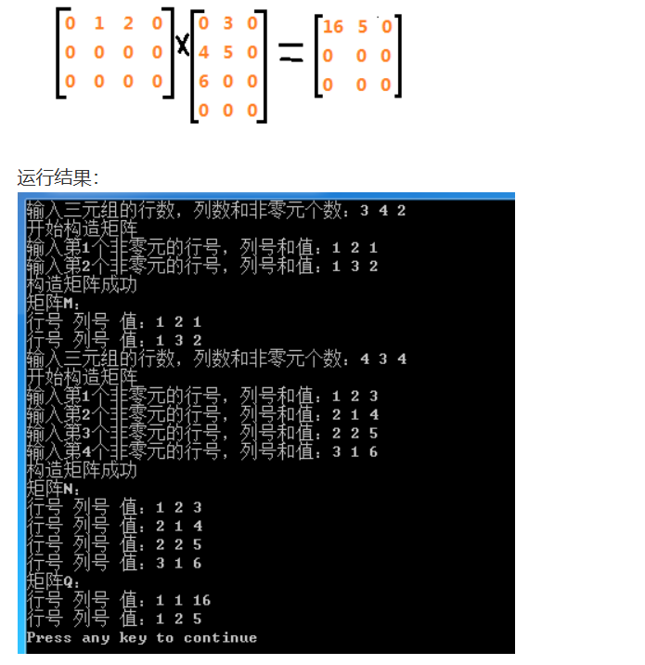

- 教材第174页，练习51。
